МІНІСТЕРСТВО ОСВІТИ І НАУКИ УКРАЇНИ
СУМСЬКИЙ ДЕРЖАВНИЙ УНІВЕРСИТЕТ
Кафедра кібербезпеки

ІНДИВІДУАЛЬНЕ ПІДСУМКОВЕ ЗАВДАННЯ
з дисципліни
Безпека веб-ресурсів

Виконав студент(ка): Борщ Дмитро
Група: КБ-01
Перевірила: Лаврик Т.В.

Суми 2023

Результати проведення тестування на проникнення

Ваш цільовий ресурс:

Частина 1. Збір інформації (розвідка)
1.1 Які утиліти Ви використали для збору інформації про цільовий ресурс та команди?

Утиліта 1. host
Команда | Результат
host bktbntu.com.ua | bktbntu.com.ua has address 185.68.16.103  bktbntu.com.ua has IPv6 address 2a00:7a60:0:1067::1  bktbntu.com.ua mail is handled by 15 mx15.ukraine.com.ua.  bktbntu.com.ua mail is handled by 20 mx20.ukraine.com.ua.
host -a bktbntu.com.ua | Trying "bktbntu.com.ua"  Using domain server:  Name: 8.8.8.8  Address: 8.8.8.8#53  Aliases:  ;; ->>HEADER<<- opcode: QUERY, status: NOERROR, id: 54715  ;; flags: qr rd ra; QUERY: 1, ANSWER: 1, AUTHORITY: 0, ADDITIONAL: 0  ;; QUESTION SECTION:  ;bktbntu.com.ua. IN ANY  ;; ANSWER SECTION:  bktbntu.com.ua. 900 IN A 185.68.16.103  Received 48 bytes from 8.8.8.8#53 in 60 ms

Утиліта 2. DMitry
Команда | Результат
dmitry -iwse bktbntu.com.ua | Deepmagic Information Gathering Tool  "There be some deep magic going on"  HostIP:185.68.16.103  HostName:bktbntu.com.ua  Gathered Inet-whois information for 185.68.16.103  ---------------------------------  inetnum: 185.68.16.0 - 185.68.16.255  netname: HUPROXY  descr: Hosting Ukraine Proxies  country: UA  admin-c: HU2012-RIPE  tech-c: HU2012-RIPE  status: ASSIGNED PA  mnt-by: HOSTINGUKRAINE-MNT  mnt-lower: HOSTINGUKRAINE-MNT  mnt-routes: HOSTINGUKRAINE-MNT  created: 2015-10-29T18:10:49Z  last-modified: 2015-10-29T18:10:49Z  source: RIPE  role: Hosting Ukraine Ltd. Netmaster  org: ORG-HUL6-RIPE  address: Hosting Ukraine LTD  address: PO Box 65  phone: +380443927433  address: 04112, Kiev, Ukraine  admin-c: IR1628-RIPE  abuse-mailbox: network@abuse.team  nic-hdl: HU2012-RIPE  mnt-by: HOSTINGUKRAINE-MNT  created: 2013-04-18T07:53:53Z  last-modified: 2018-08-13T08:44:09Z  source: RIPE # Filtered  % Information related to '185.68.16.0/22AS200000'  route: 185.68.16.0/22  descr: DX-DC network  origin: AS200000  mnt-by: HOSTINGUKRAINE-MNT  created: 2014-09-08T18:25:48Z  last-modified: 2014-09-08T18:25:48Z  source: RIPE  % This query was served by the RIPE Database Query Service version 1.106 (SHETLAND)  Gathered Inic-whois information for bktbntu.com.ua  ---------------------------------  domain: bktbntu.com.ua  dom-public: NO  mnt-by: ua.ukraine  nserver: ns118.inhostedns.com  nserver: ns218.inhostedns.net  nserver: ns318.inhostedns.org  status: ok  created: 2014-12-30 14:07:04+02  modified: 2023-02-14 22:00:40+02  expires: 2023-12-30 14:07:04+02  source: UAEPP  % Registrar:  %  % The following disclaimer was provided by the domain name registrar  % ==========  % Предоставленная информация является неполной и может содержать оши��i7�wU�к^��u��i7�и,  % связанные с особенностями механизмов кеширования информации,  % несинхронного обновления реестров и т.п., поэтому не является достов��i7�wU�к^��u��i7�и, �рно �ƛwUй��ƛwU �`�b��  *** stack smashing detected ***: terminated  Aborted

Утиліта 3. Recon-NG
Команда | Результат
recon-ng  marketplace install hackertarget  modules load recon/domains-hosts/hackertarget  options set SOURCE bktbntu.com.ua  run | --------------  BKTBNTU.COM.UA  --------------  [*] Country: None  [*] Host: bktbntu.com.ua  [*] Ip_Address: 185.68.16.103  [*] Latitude: None  [*] Longitude: None  [*] Notes: None  [*] Region: None  [*] --------------------------------------------------  [*] Country: None  [*] Host: www.bktbntu.com.ua  [*] Ip_Address: 185.68.16.103  [*] Latitude: None  [*] Longitude: None  [*] Notes: None  [*] Region: None  [*] --------------------------------------------------  -------  SUMMARY  -------  [*] 2 total (2 new) hosts found.

Що було виявлено ?
Інформацію від DNS провайдера, на якому зареєстрований домен, про власника сайту, підмережу в якій він знаходиться, а ще те, що існує ще один судбомен, який скоріш за все просто реверсивний проксі на основний.
1.2 Яку інформацію виявлено за допомогою операторів пошуку та запитів із бази GHDB?
Що було виявлено ?
Пошуковий запит | Результат
site:bktbntu.com.ua  ext:doc | ext:pdf | ext:ppt | 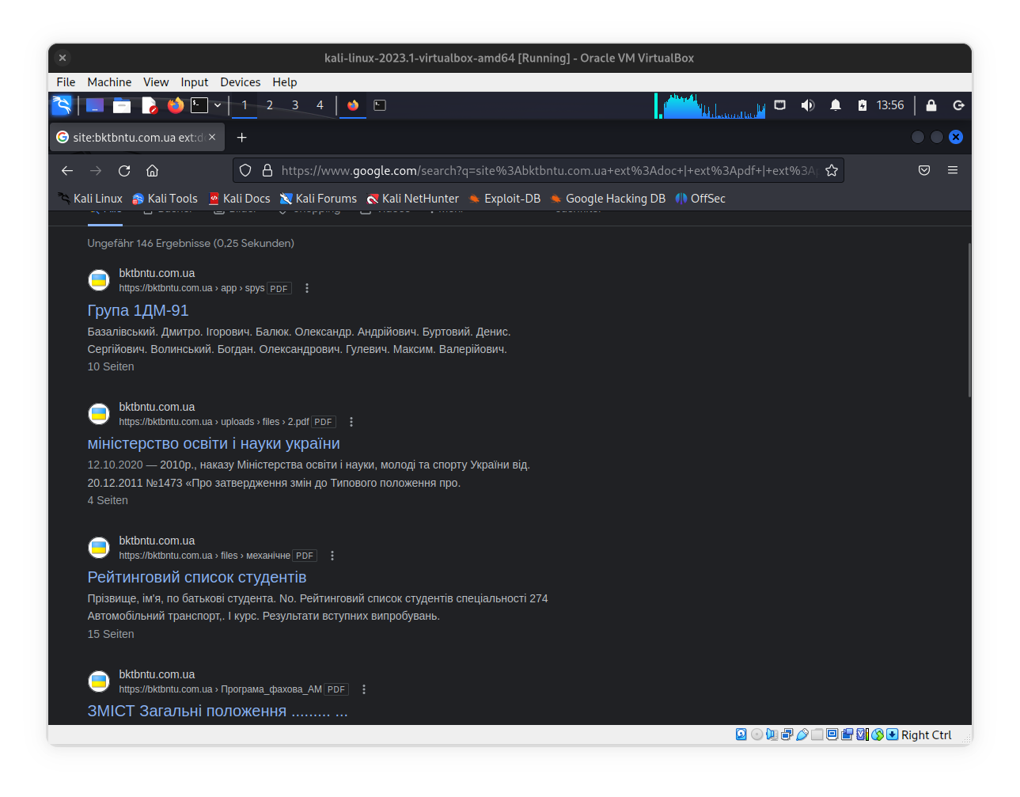  Ми змогли знайти велику кількість інформації що зберігається у вигляді документів. Наприклад, як видно на скриншоті, склад якоїсь групи.

Висновок до частини 1.

Загалом вдалося дізнатися інформацію про IP адреси хостів та адреси поштових серверів, яку нам надав DNS провайдер. Також інформацію про хостинг провайдера.
Також за допомогою пошукових запитів google було знайдено масу документів. Повний їх аналіз потребує додаткового часу, але з того, що ми бачимо, що списки груп опубліковані у вільному доступі, так само деяка інформація з обмеженим доступом може бути незахищена на даному ресурсі.

Частина 2. Сканування

Сканування портів
2.1 Як утиліту Ви використали для сканування портів цільового ресурсу?

Утиліта 1. nmao
Що було виявлено ?
nmap -sV bktbntu.com.ua | 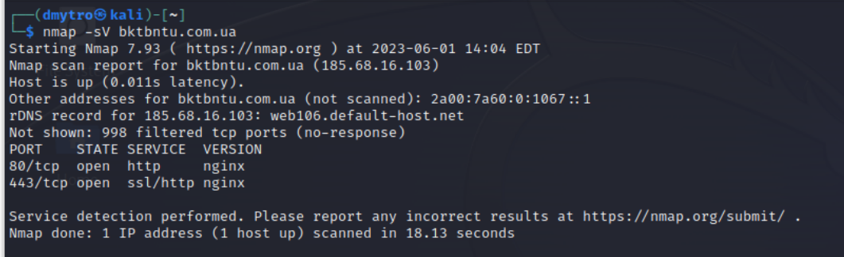
 | 185.68.16.103
 | Операційну сисетму встановити не вдалося

Відкритий порт | Сервіс | Програмне забезпечення та його версія
80 | HTTPS | nginx
443 | HTTPS | nginx

2.2 Які уразливості вже існують для програмного забезпечення, що виявлено на відкритих портах? (Використати відкриті бази даних вразливостей NVD або CVE).

Програмне забезпечення та його версія | Ідентифікатор уразливості | Опис | Рівень критичності (CVSS*)
Nginx | CVE-2009-3898 | Уразливість проходження каталогу в src/http/modules/ngx_http_dav_module.c у nginx (так відомий як Engine X) до 0.7.63 та 0.8.x до 0.8.17 дозволяє віддаленим автентифікованим користувачам створювати або перезаписувати довільні файли через .. (крапка крапка) у HTTP-заголовку призначення для методу WebDAV (1) COPY або (2) MOVE. | 4.9
Nginx | CVE-2009-3896 | src/http/ngx_http_parse.c у nginx (він же Engine X) від 0.1.0 до 0.4.14, 0.5.x до 0.5.38, 0.6.x до 0.6.39, 0.7.x до 0.7.62 та 0.8.x до 0.8.14 дозволяє віддаленим зловмисникам викликати відмову в обслуговуванні (розіменування NULL-вказівника та збій робочого процесу) через довгий URI. | 5.0
*CVSS - Common Vulnerability Scoring System

Сканування вразливостей
2.3 Яку утиліту Ви використали для сканування вразливостей цільового ресурсу?

Утиліта 1. OWASP ZAP
Що було виявлено ?(вкажіть як мінімум три виявлені уразливості)

Уразливість: Cross Site Scripting (Reflected)
Пріоритет | High
URL-адреса | https://bktbntu.com.ua/search/?word=%3C%2Fdiv%3E%3CscrIpt%3Ealert%281%29%3B%3C%2FscRipt%3E%3Cdiv%3E
Уразливий параметр | word
Спосіб перевірки | Вбудувати простий JavaScript в пошуковий запит
Скріншот | 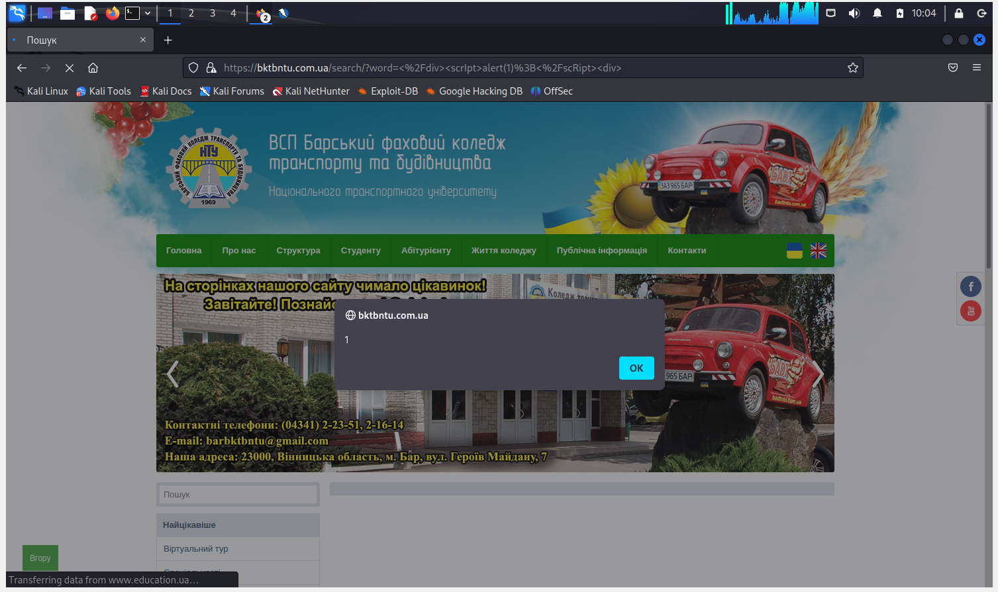

Уразливість: Vulnerable JS Library
Пріоритет | Medium
URL-адреса | https://bktbntu.com.ua/app/front/js/jquery.js
Уразливий параметр
Спосіб перевірки | В консолі розробника перевірити версію активної бібліотеки  jQuery. На даний момент актуальна версія jQuery це 3.7.0. Також варто зазначити, що розробники надають спеціальний модуль migrate для того, щоб фактично використовувати нову версію бібліотеки, але не змінюючи при цьому старий код. Навіть такий підхід тут не застосовано.
Скріншот | 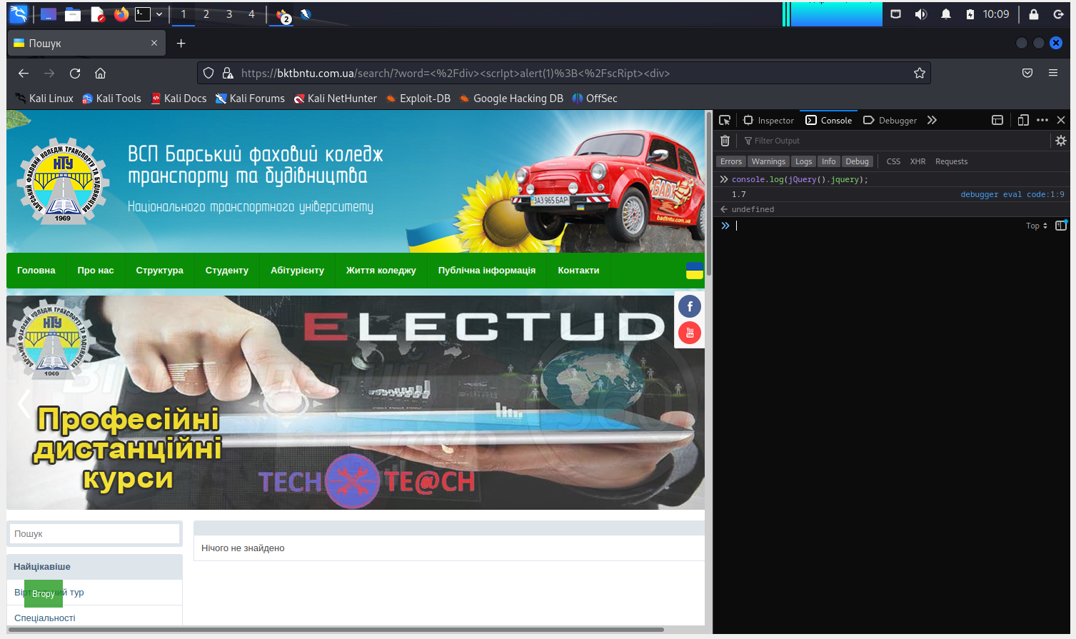

Уразливість: Secure Pages Include Mixed Content
Пріоритет | Low
URL-адреса | https://bktbntu.com.ua/
Уразливий параметр
Спосіб перевірки | Дослідження вихідного коду сайту
Скріншот | 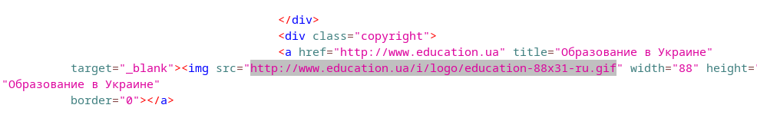

Висновок до частини 2.

Перша вразливість є доволі критичною, бо можна розповсюджувати посилання з вбудованим payload і тим самим виконувати код в браузерах користувачів. Щоб цього уникнути потрібно екранувати пошуковий запит, щоб він не ставав частиною коду веб сторінки.
Друга вразливість не є дуже критичною, оскільки всі CVE пов’язані з нею мають score не більше 4.3 на cvedetails.com. Одначе знадобився б ручний аналіз для того, щоб перевірити, чи дійсно ресурс використовує вразливі компоненти jQuery. Щоб убезпечити ресурс потрібно оновити вихідний од до jQuery актуальної версії, або хоча-б використати модуль Migrate.
Третя вразливість не є критичною і пов’язана з тим, що сторінка завантажена за допомогою протоколу https містить контент що завантажується за допомогою http. Така ситуація називається mixed source. Це може свідчити про місконфігурацію ресурсу, але як ми бачимо, джерело контенту на іншому ресурсі, тому ніяк це виправити ми не можемо, окрім як вказати на пробему власнику іншого ресурсу.

